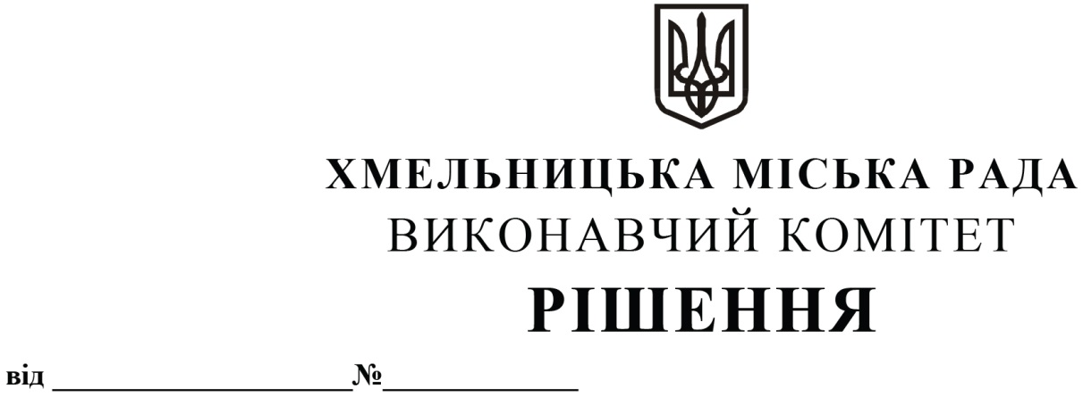

Про внесення на розгляд сесії міської ради пропозиції про внесення змін до цільової Програми попередження виникнення надзвичайних ситуацій та забезпечення пожежної і техногенної безпеки об’єктів усіх форм власності, розвитку інфраструктури пожежно-рятувальних підрозділів на території Хмельницької міської територіальної громади на 2021-2025 роки

Розглянувши клопотання управління з питань цивільного захисту населення і охорони праці Хмельницької міської ради та 1 Державного пожежно-рятувального загону ГУ ДСНС України у Хмельницькій області, з метою забезпечення реалізації державної політики у сфері цивільного захисту та забезпечення пожежної і техногенної безпеки на території Хмельницької міської територіальної громади, керуючись Законом України «Про місцеве самоврядування в Україні», Кодексом цивільного захисту України, виконавчий комітет міської ради

Вирішив:
- Внести на розгляд сесії міської ради пропозицію про внесення змін до цільової Програми попередження виникнення надзвичайних ситуацій та забезпечення пожежної і техногенної безпеки об’єктів усіх форм власності, розвитку інфраструктури пожежно-рятувальних підрозділів на території Хмельницької міської територіальної громади на 2021-2025 роки, затвердженої рішенням другої сесії міської ради № 9 від 23.12.2020 зі змінами, а саме:
1.1. викласти додаток 1 до Програми «Заходи і завдання з виконання Цільової програми попередження виникнення надзвичайних ситуацій та забезпечення пожежної і техногенної безпеки об’єктів усіх форм власності, розвитку інфраструктури пожежно-рятувальних підрозділів на території Хмельницької міської територіальної громади на 2021-2025 роки» у новій редакції згідно додатку.
1.2. в пункті 8 Паспорту Програми «Загальний обсяг фінансових ресурсів, необхідних для реалізації Програми» цифру «236 207,9» замінити на «245 207,9».
- Контроль за виконанням цього рішення покласти на управління з питань цивільного захисту населення і охорони праці.

Міський голова Олександр СИМЧИШИН

